Sprawozdanie Laboratoria 1

Bartosz Sadło

1.Utworzenie projektu

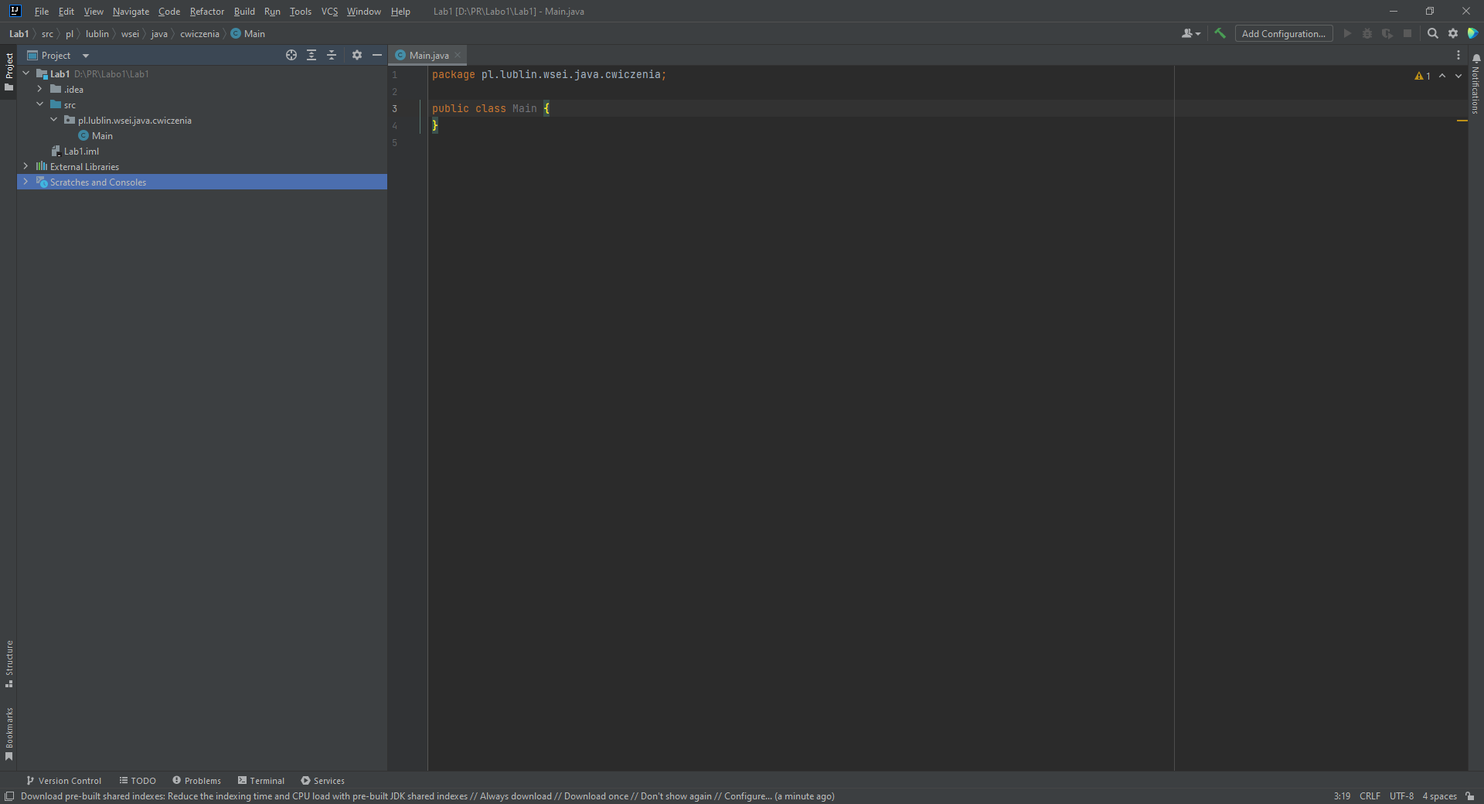

2. Utworzenie 3 komentarzy

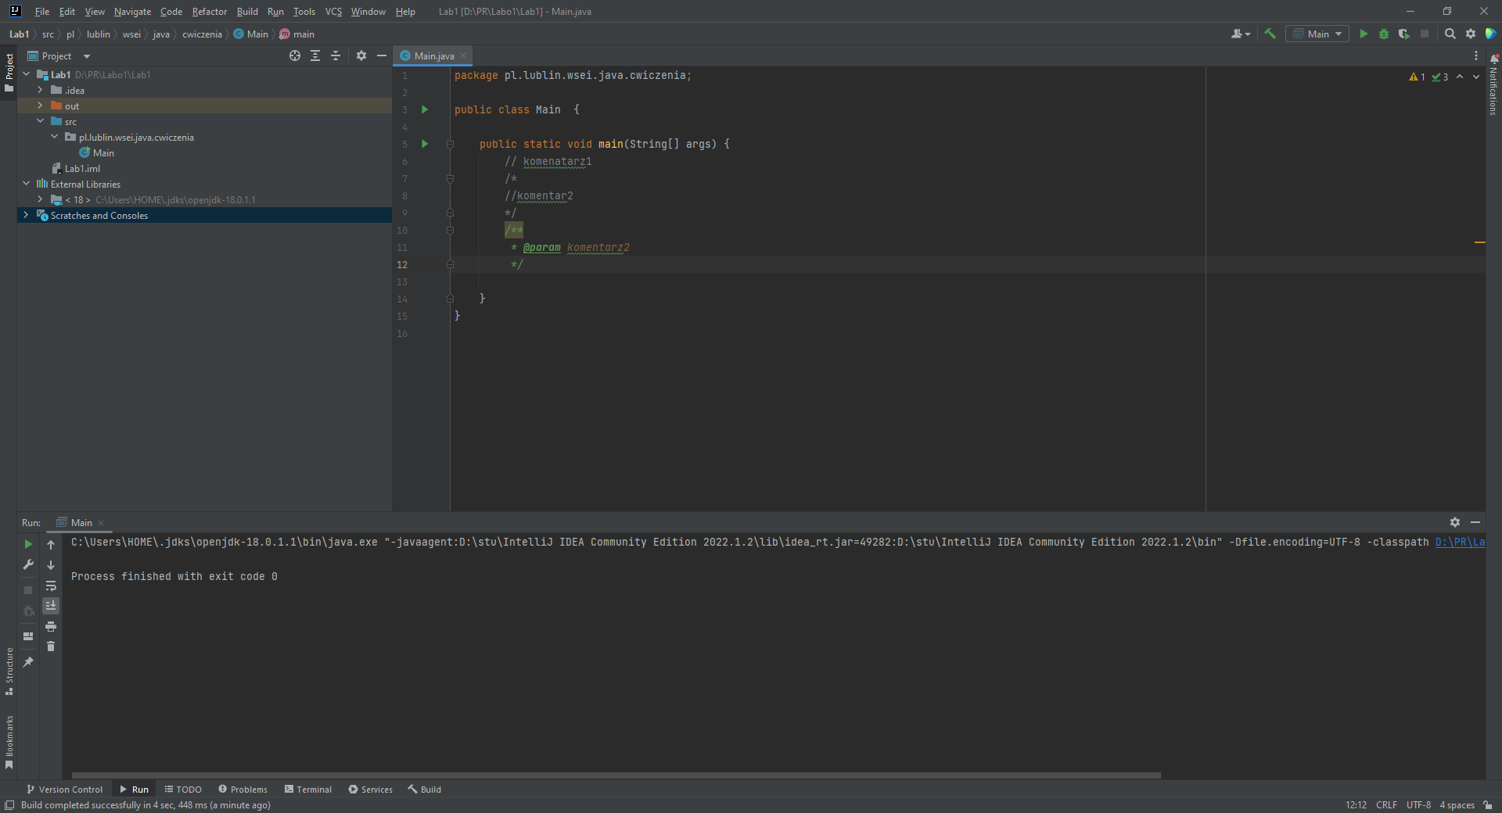

3. Wpisanie komendy która wyświetla napis Hello Java world

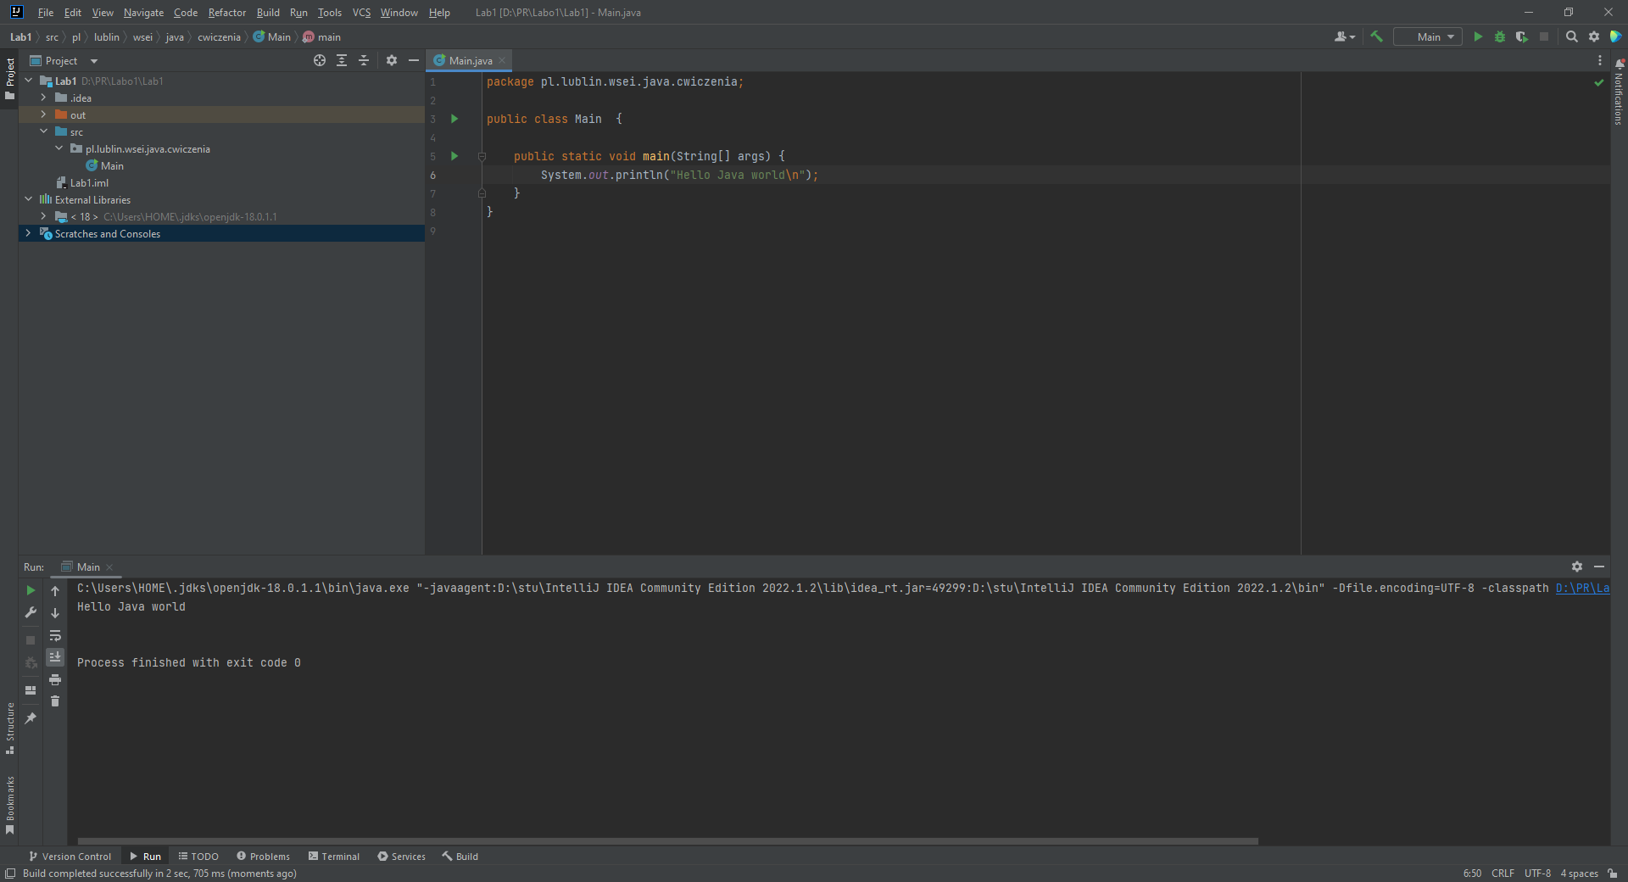

4. Otwieranie programu za pomocą konsoli

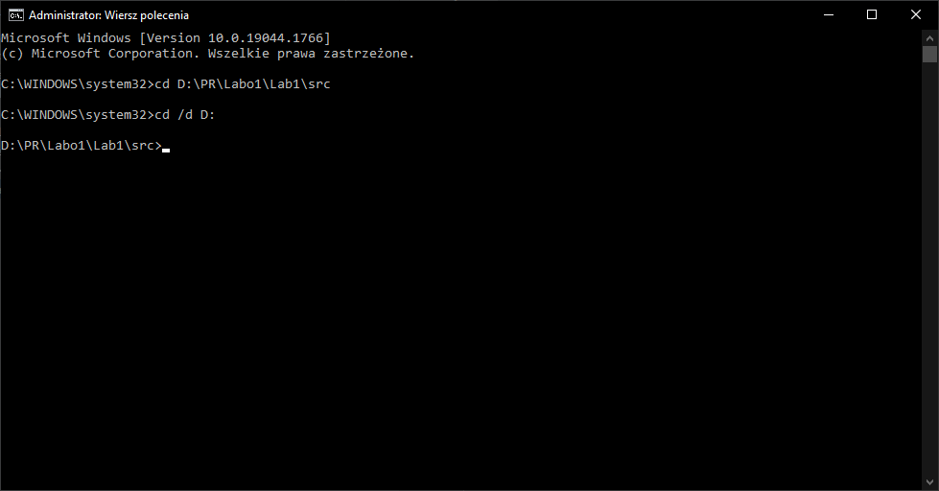

4.1

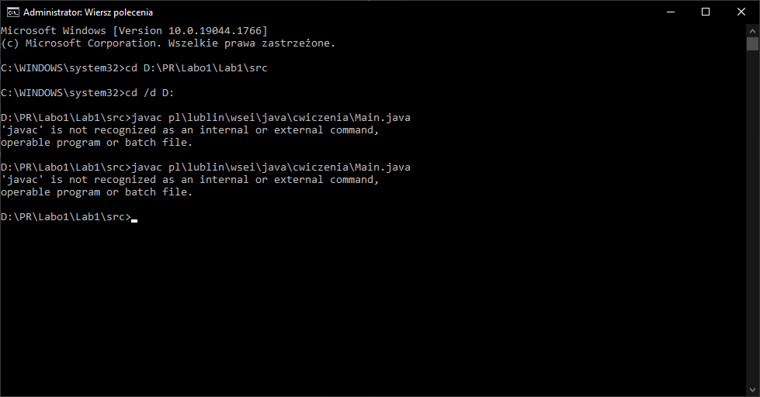

Jak widać ten krok nie jest możliwy do wykonania możliwe że jest to wina nie aktywowanego systemu

4.2

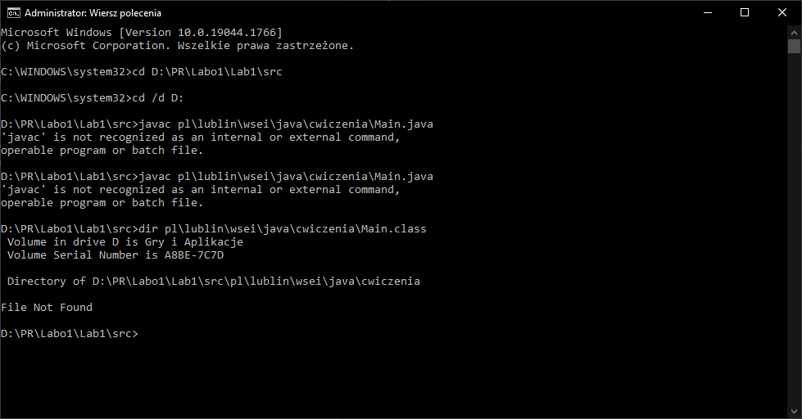

Kolejny krok również nie został wykonany prawdopodobnie z tego samego powodu co pierwszy

4.3

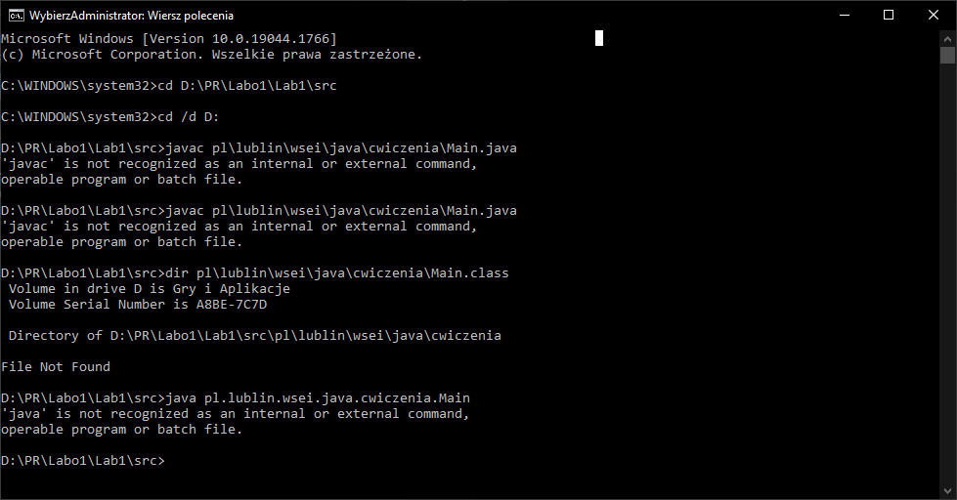

Kolejne niepowodzenie wykonania instrukcji

4.4 O dziwo zmiana nazwy pliku udała się

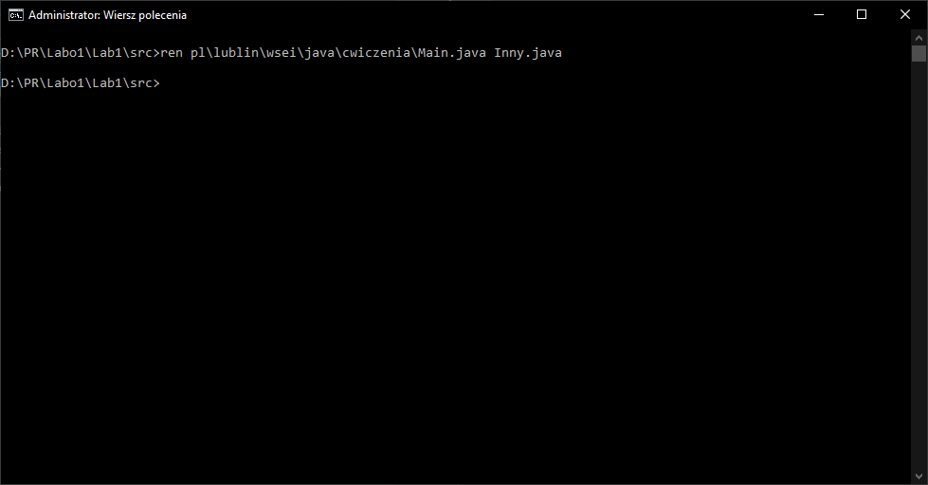

4.5 Skompilowanie nie powiodło się

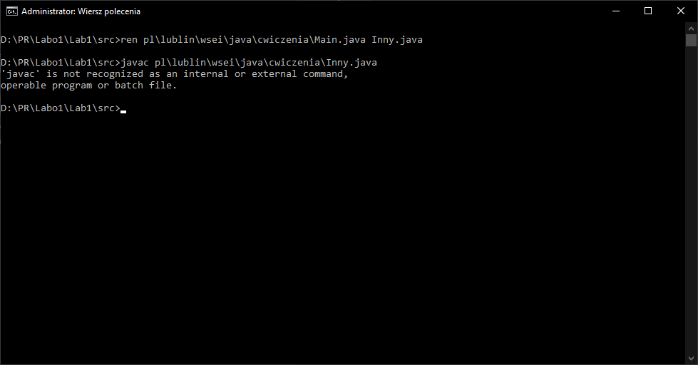

5. Wprowadzenie błędu w kodzie

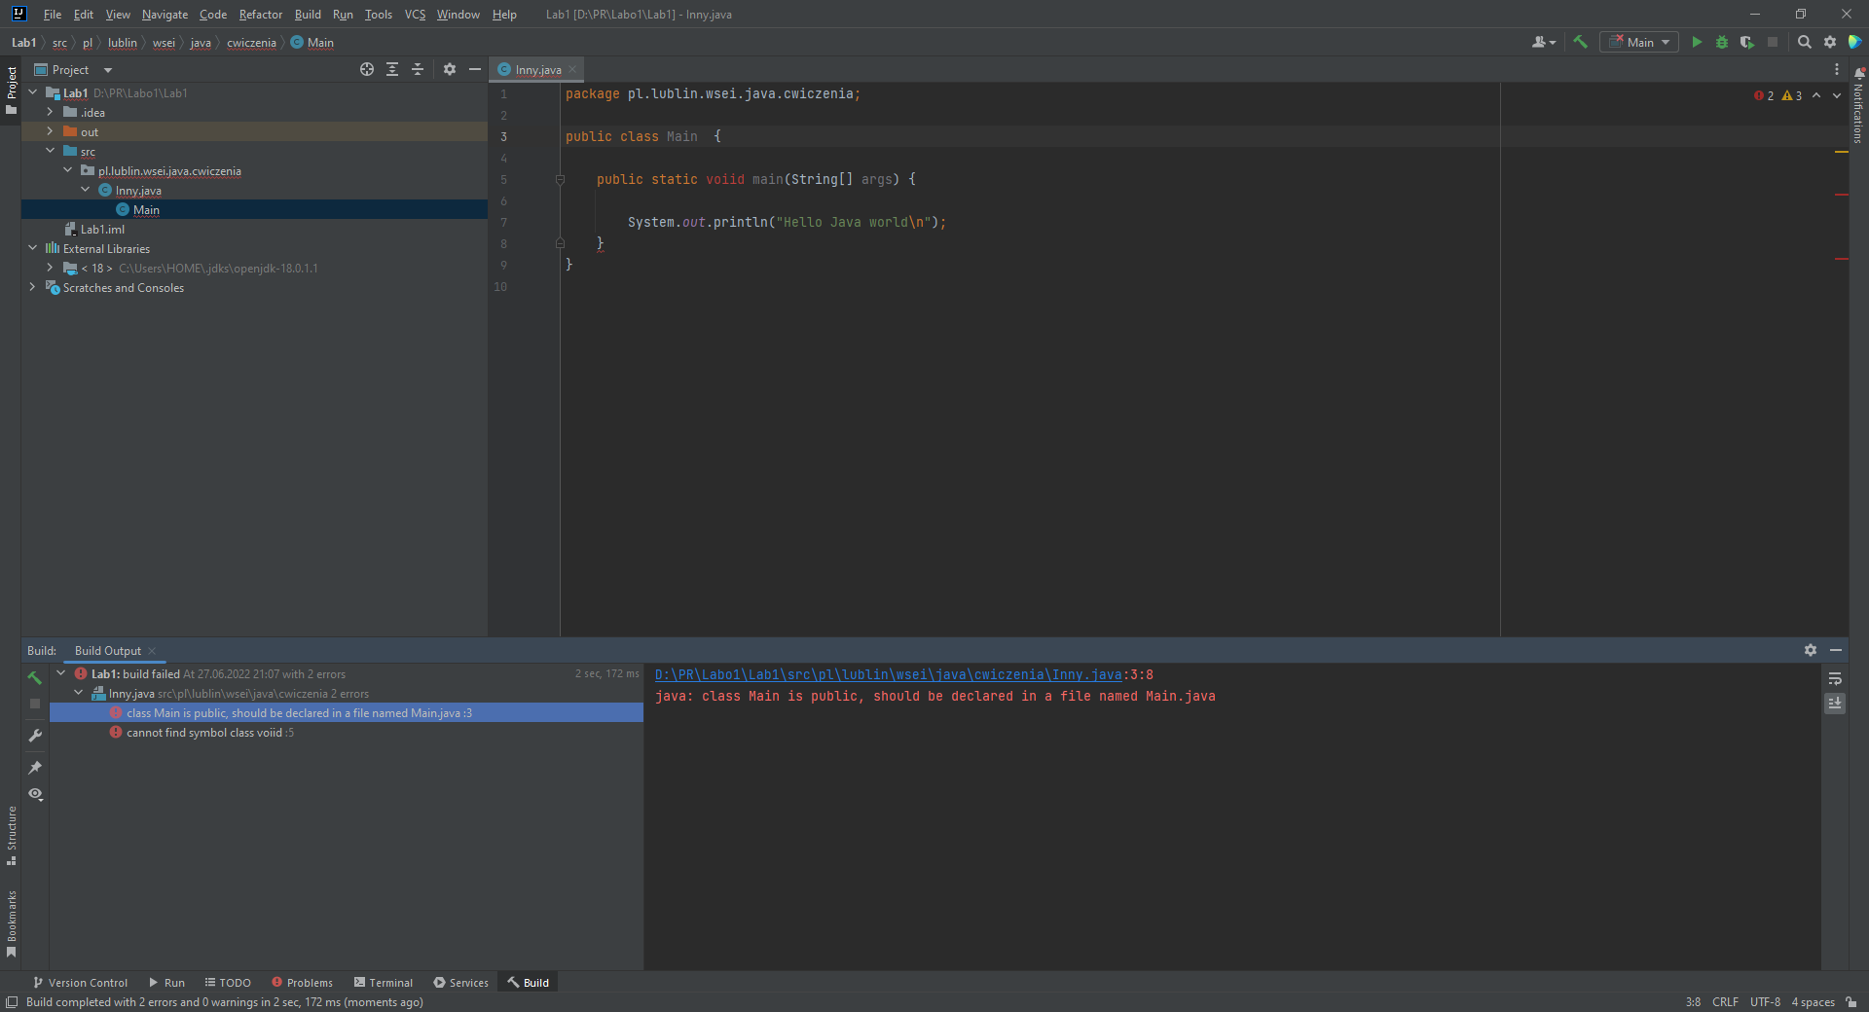

6. Ćwiczenie komend

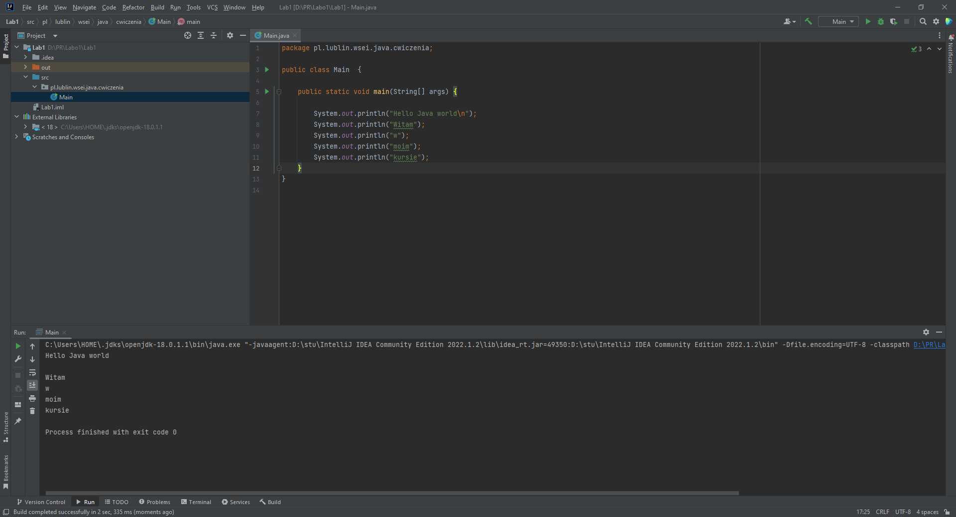

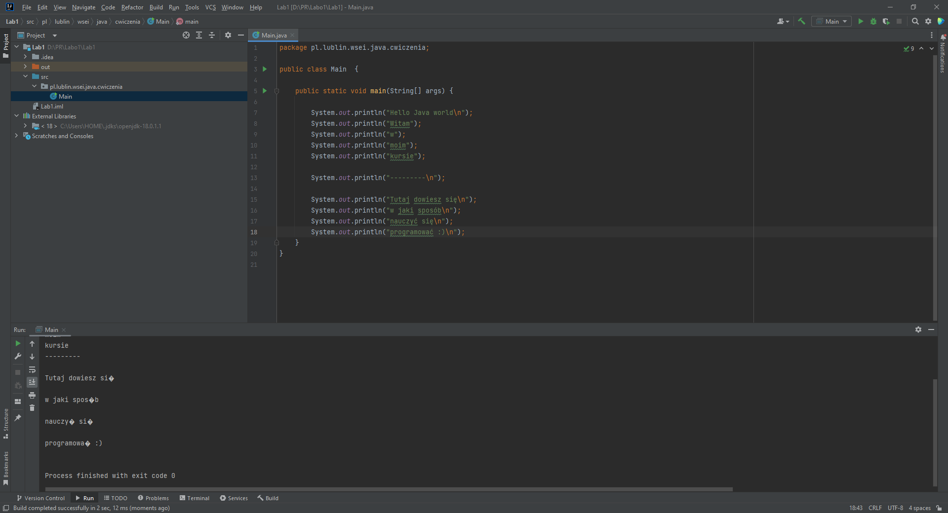

7. Deklaracja zmiennych

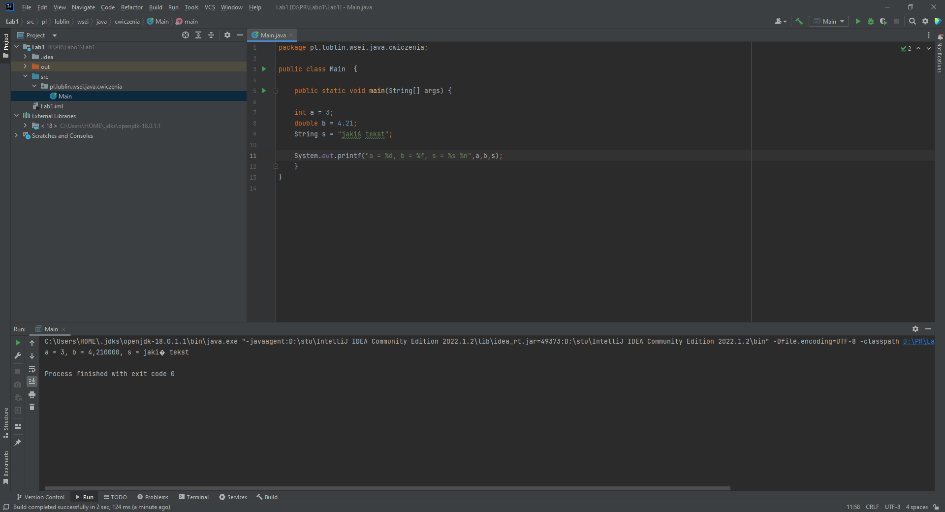

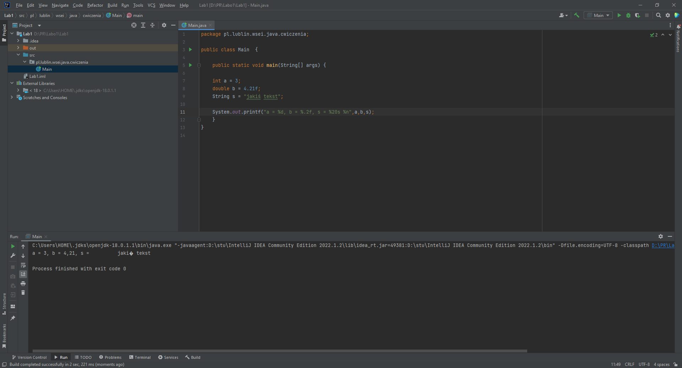

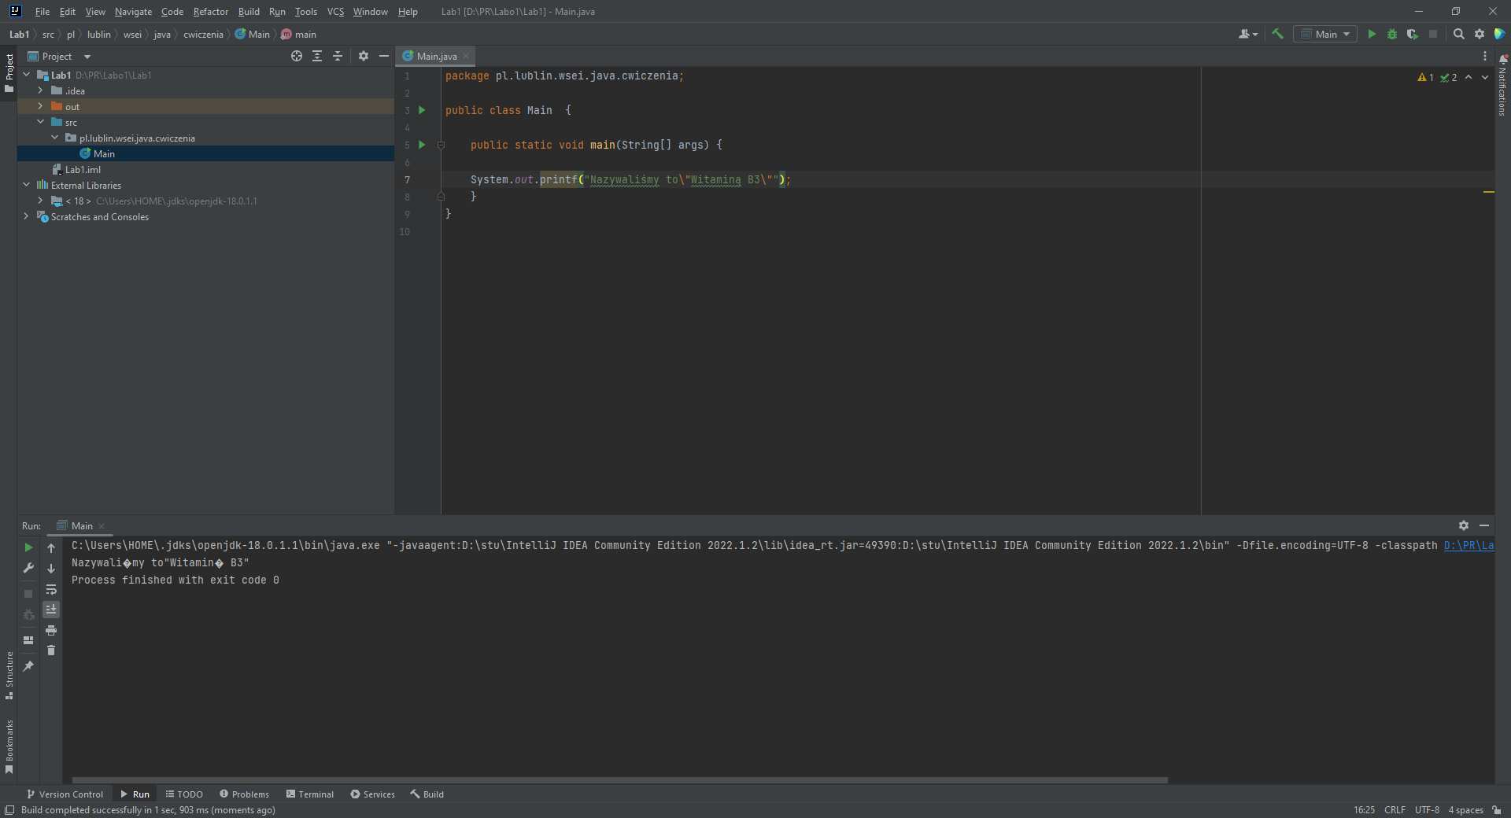

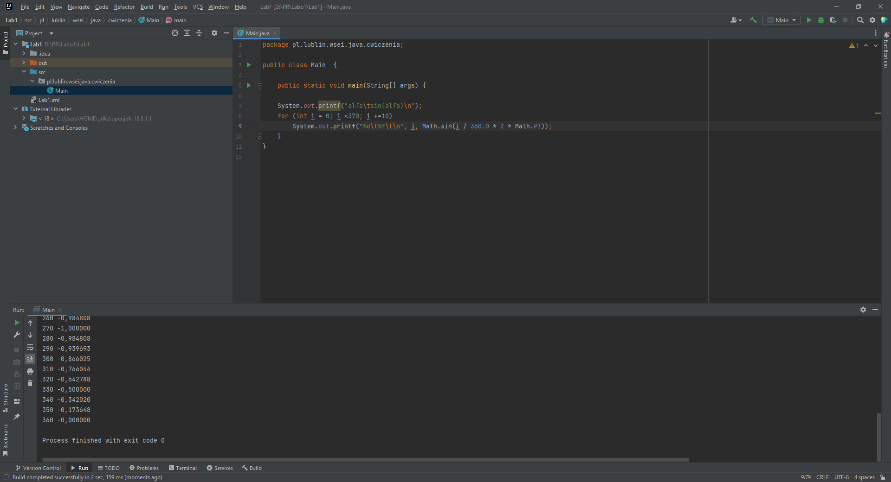

8 Pobieranie danych od użytkownika

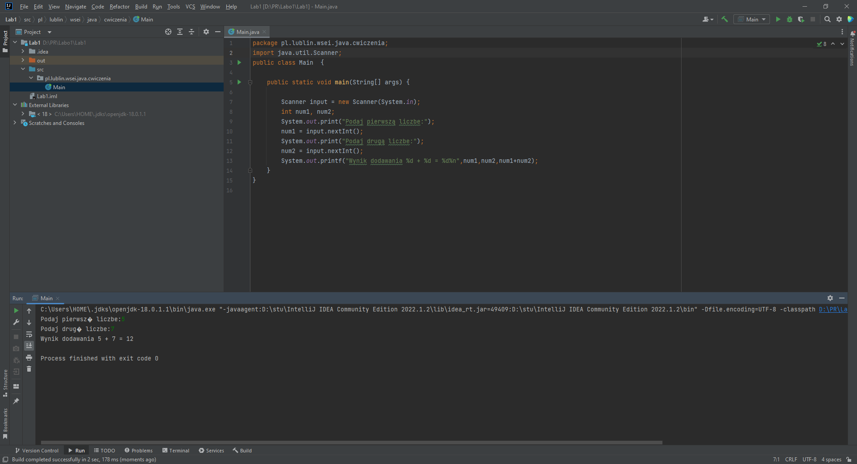

9. Program który powtarza pytania o argumenty i wypisanie wyniku

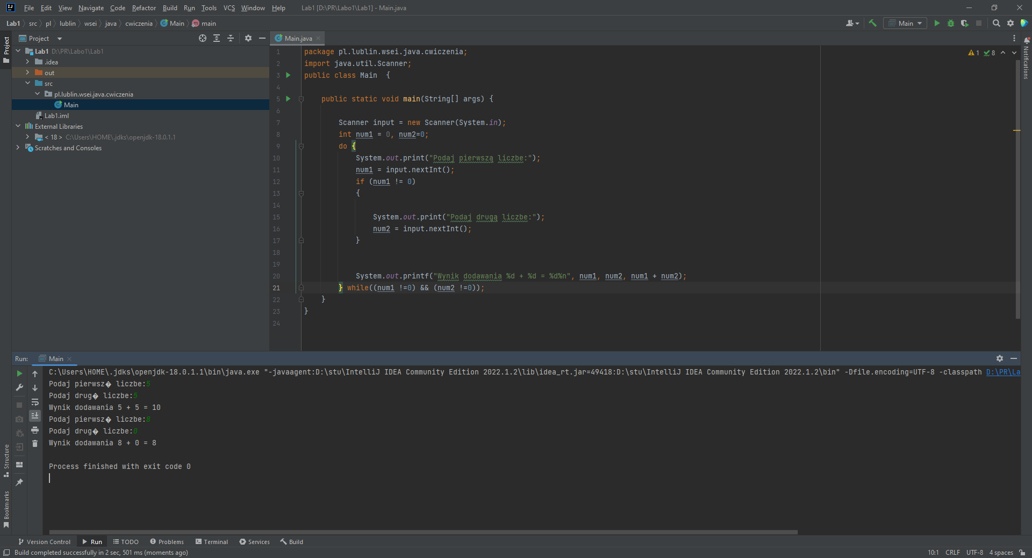

10. Struktura biblioteki java.base

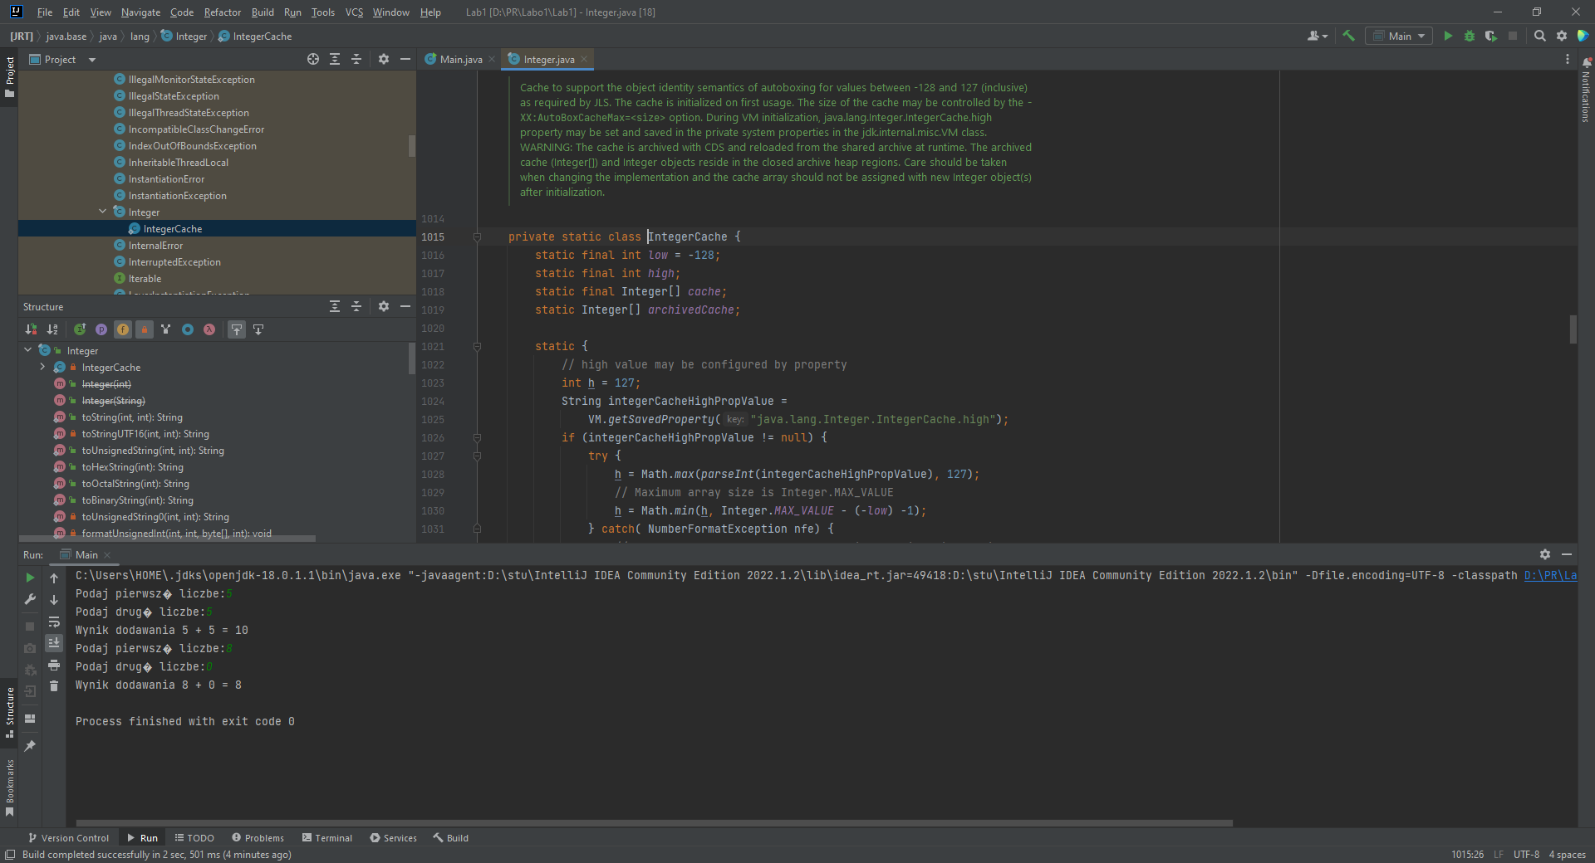

11. Program do wypisania postaci dwójkowej i szesnastkowej podanej przez użytkownika liczby.

b)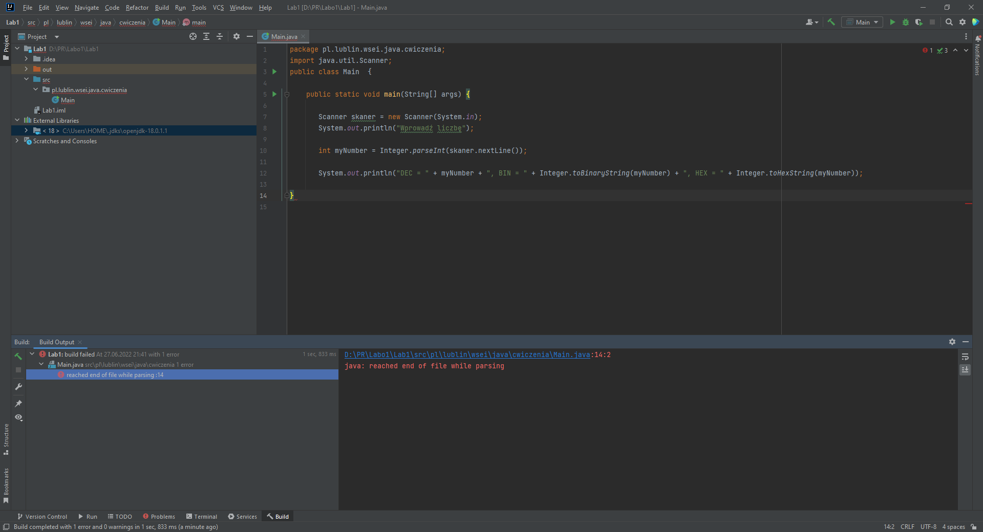

c)

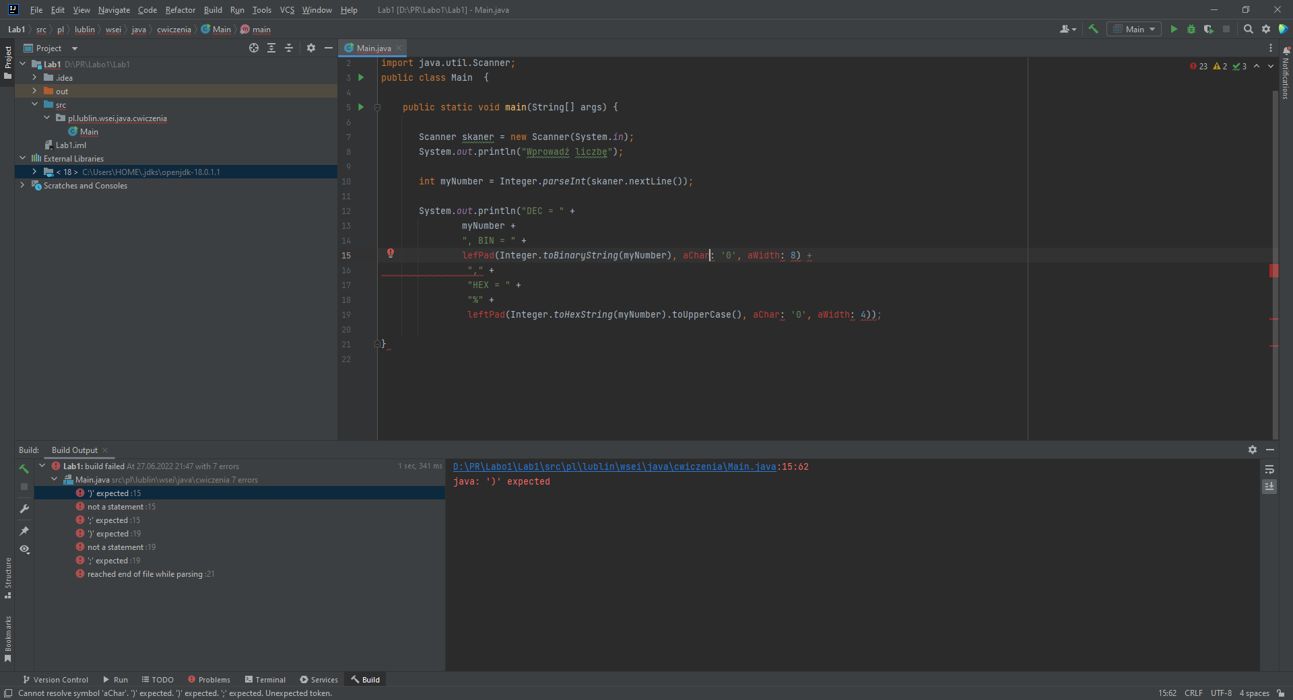

12. Dodanie nowej gałęzi pakietu

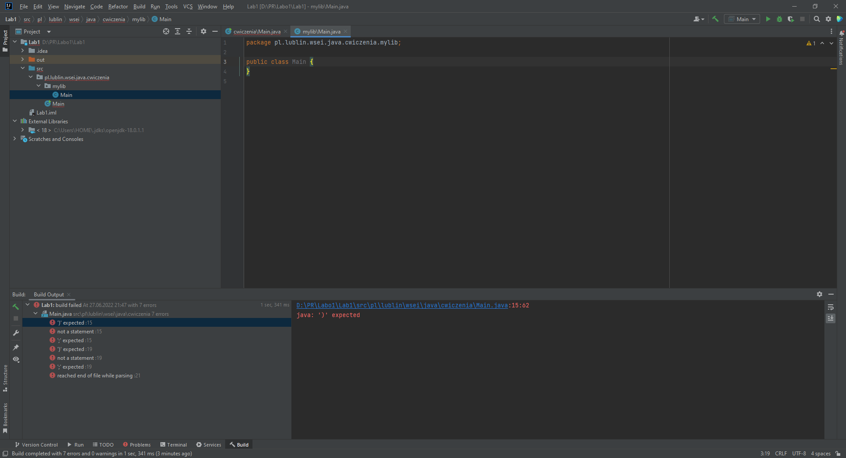

b) Dodanie deklaracji pola prywatnego

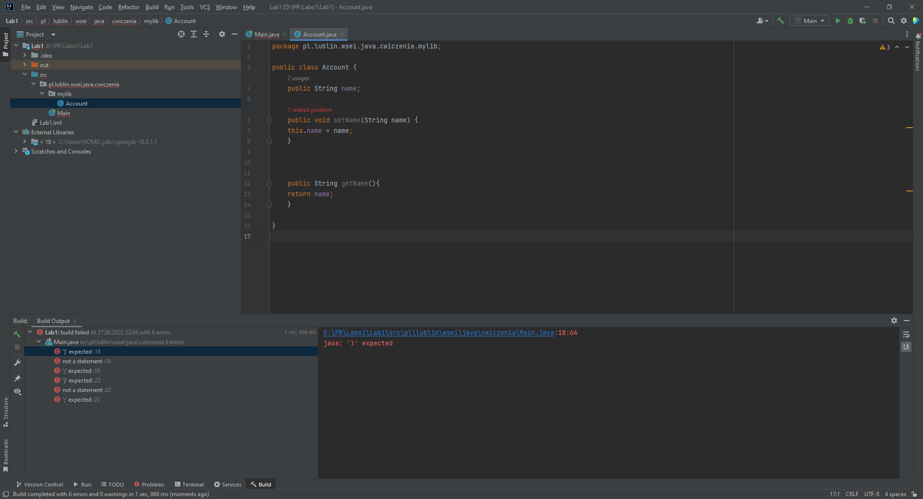

13 Reszta kodu niestety dalej nie działała dlatego postanowiłem jej nie zamieszczać